МБОУ «Лицей №87 им. Л. И. Новиковой»

Научно-исследовательская работа
КОЛЛЕКТОРНЫЙ
ЭЛЕКТРОДВИГАТЕЛЬ
ИЗ НЕОДИМОВЫХ МАГНИТОВ

Выполнил: Платонов Евгений Романович
9 "А" класс
Руководитель: уч. физики высшей категории,
Овсянникова Александра Александровна

Нижний Новгород.
2024 год.

Оглавление:
-----------------------------------------------------------------------------------------------------------------
СТР
Введение 3
ГЛАВА 1: Теоретическая часть………………………………………………………...…...4
1.1 История создания электродвигателя.............................................................................5
1.2 Преимущества и недостатки…………………………………………………………..7
1.3 Принцип работы электродвигателя...............................................................................8
ГЛАВА 2……………………………………………………………………………………..10
2.1 Создание электродвигателя дома...........................................................................…..10
2.1.1 Что необходимо..................................................................................................…10
2.1.2 Принцип создания.............................................................................................….10
Заключение 11

2
Введение
-----------------------------------------------------------------------------------------------------------------
Цель работы: рассказать всё об электродвигателях, их виды, принцип работы; создать собственный электродвигатель из неодимовых магнитов;
Задачи работы: выяснить, возможно ли сделать электродвигатель самому;
Актуальность: Тема электродвигателей является крайне актуальной в современном мире, где энергоэффективность и снижение загрязнения окружающей среды становятся все более важными задачами. Электродвигатели широко используются во многих отраслях промышленности, транспорте, бытовой технике и других сферах деятельности. Одним из главных преимуществ электродвигателей является их высокая эффективность и надежность. Они работают без выхлопа вредных веществ и шума, что делает их более экологически чистыми и безопасными для окружающей среды. Улучшение технологий производства электродвигателей также способствует экономии энергии и уменьшению расходов на электроэнергию. Это особенно важно в условиях растущих цен на энергоресурсы и стремлении компаний к снижению затрат на производство. Кроме того, электродвигатели играют ключевую роль в развитии современных технологий, таких как автоматизация производства, электромобили и возобновляемые источники энергии. Таким образом, тема электродвигателей остается важной и актуальной в современном мире, где стремятся к экологической устойчивости, энергоэффективности и инновационным решениям в области электротехники.

3
Коллекторные электродвигатели из неодимовых магнитов являются одним из самых эффективных типов электродвигателей, используемых в различных промышленных и бытовых приложениях. Неодимовые магниты обладают высокой магнитной энергией, что позволяет создавать компактные и мощные электродвигатели. Создание коллекторного электродвигателя из неодимовых магнитов требует особой технологии и знаний в области магнетизма и электричества. В данной исследовательской работе мы рассмотрим основные принципы и технологии создания таких электродвигателей, их преимущества и области применения, принцип создания собственного коллекторного электродвигателя из вещей, которые скорее всего есть в каждом доме, здесь мы обсудим преимущества и недостатки, и всё о электродвигателях

4
ГЛАВА 1: Теоретическая часть
-----------------------------------------------------------------------------------------------------------------
1.1 История создания электродвигателя
-----------------------------------------------------------------------------------------------------------------
Работа над созданием электродвигателя началась еще в начале 19 столетия.
Первым в истории электродвигателем принято считать изобретение Майкла Фарадея.
В 1821 году он продемонстрировал устройство из свободно висящего провода, опущенного в ртуть. В середине емкости со ртутью был установлен постоянный магнит. Когда через провод пропускался ток, провод вращался вокруг магнита, показывая, что ток вызывал циклическое магнитное поле вокруг провода.
Затем были неоднократные попытки ученых преобразовать устройство Фарадея. Физики и изобретатели ставили многочисленные опыты и некоторые из них увенчались успехом.
Так, в 1822 году английский физик и математик Питер Барлоу изобрел колесо Барлоу – усовершенствованное устройство электродвигателя. Но оно было непригодным для практического применения, так как его мощность была ограничена.
В 1831 году все тот же Майкл Фарадей открыл электромагнитную индукцию, то есть явление возникновения электрического тока в замкнутом контуре при изменении магнитного потока, проходящего через него. В этом же году ученые из разных стран принялись за создание электродвигателя, пригодного для работы.

5
Якоби. Двигатель состоял из двух частей – неподвижной и вращающейся. Его мощность составляла около 15 Вт, а источником тока были гальванические батареи. Опять же из-за маленькой мощности данный двигатель не имел практического применения.
Но уже в 1838 году Якоби создал электродвигатель для реальных применений, увеличив его мощность. Впервые электродвигатель использовали для привода гребного вала лодки. Двигатель Якоби стал самым надежным и мощным из всех конструкций, созданных на тот момент.
Следующим изобретателем, кому удалось добиться результата в данном направлении, стал Галилео Феррарис. В 1885 году он изобрел первый двухфазный асинхронный двигатель. Однако продолжать работу над ним и улучшать его он не стал, считая, что его КПД не может быть выше 50%. А в 1887 году Никола Тесла, независимо от Феррариса изобрел и запатентовал двухфазный двигатель, считая его оптимальным с экономической точки зрения.
Несмотря на это, другие ученые продолжали модернизировать электрические двигатели и в 1889 году это удалось русскому инженеру-электротехнику Доливо-Добровольскому Михаилу Ивановичу. Он создал первый трёхфазный двигатель переменного тока.
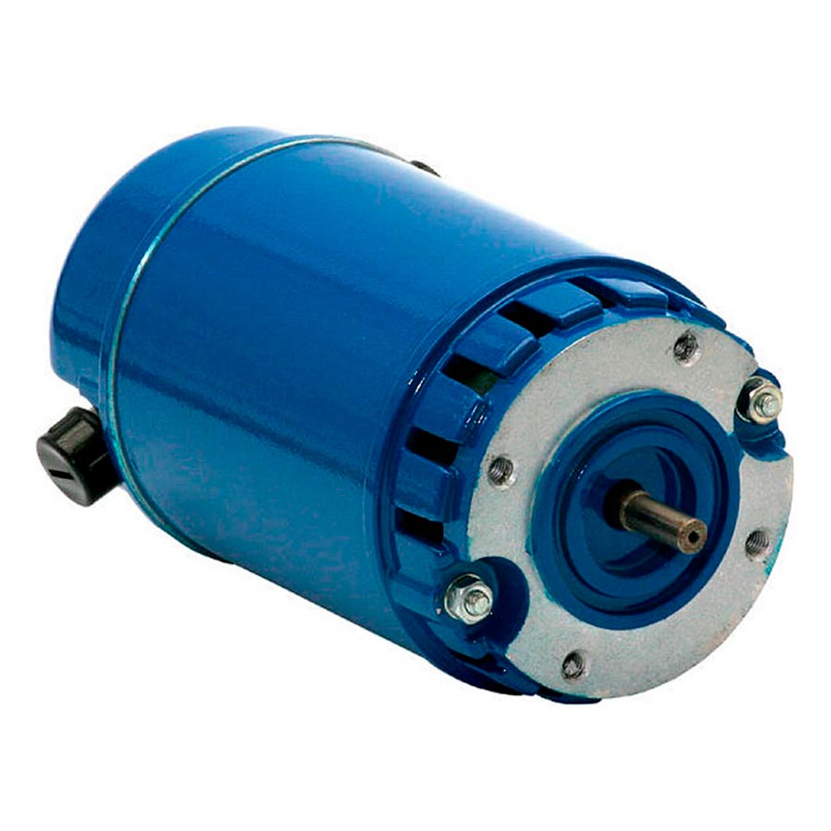
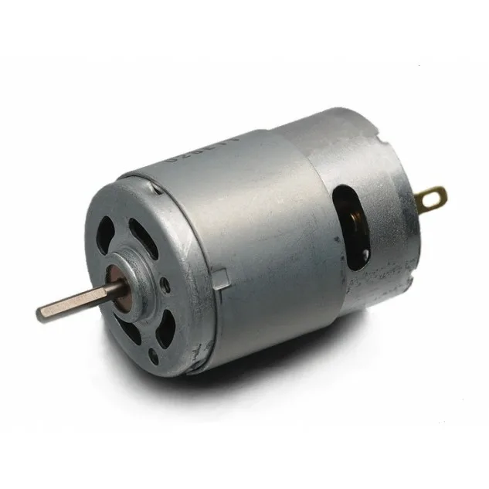

6

1.2 Преимущества и недостатки
-----------------------------------------------------------------------------------------------------------------
Преимущества:
- Малый вес и достаточно компактные размеры.
- Долговечность, простая эксплуатация.
- Экологичность.
- Максимальный крутящий момент доступен уже с 0 об/мин.
- Высокий КПД.
- Нет необходимости в коробки передач. Хотя, по мнению специалистов, электромобилю она не помешает.
- Возможность рекуперации.
- Простой в создании

Недостатки:
- Ограниченная мощность.
- Необходимость обслуживания коллекторного узла.
- Тяжелые условия коммутации при питании от переменного напряжения из-за наличия трансформаторной связи между обмотками.
- Электромагнитные помехи при подключении к сети переменного тока.
- Низкий КПД при создании двигателя вручную

7
1.3 Принцип работы электродвигателя
-----------------------------------------------------------------------------------------------------------------
Электродвигатели работают на основе эффекта электромагнитной индукции. Преобразование электричества в механическую энергию обеспечивается за счёт специального магнита.
Внутри электромагнитного поля появляются электрические частицы, которые подвергаются действию механической силы, что способствует нарушению вектора их движения и положения. Их движение происходит под 90-градусным углом относительно силовых линий магнита. При протекании электрического заряда по стальным элементам, под действием механической силы положение всех проводников (включая обмотку) пытается измениться в согласии с правилом буравчика.
В конструкции любого электрического двигателя обязательно имеется статор и ротор. Статор является неподвижной частью, функция которой определяется типом силового агрегата – она обеспечивает генерирование неподвижного магнитного поля (постоянные магниты или электромагниты) либо создание вращающегося магнитного поля (обмотки, для питания которых используется переменный ток). Ротор является подвижной частью двигателей, которая зачастую располагается в статоре.

8
ГЛАВА 2: Исследовательская часть
-----------------------------------------------------------------------------------------------------------------
2.1 Создание электродвигателя дома
-----------------------------------------------------------------------------------------------------------------
Для начала, нам нужно узнать, что нужно для создания электродвигателя у себя дома
- 2.1.1 Что необходимо?
Основа из древесины, две балки из фанеры, 2 неодимовых магнита диаметром 10-15мм, шприц, медная проволока диаметром 0.45-0.5мм, медная проволока диаметром 2.5мм, крокодилы, крона 9В, и саморезы.
- 2.1.2 Принцип создания
Для начала, необходимо отрезать половину шприца, и оставить только ту часть, на которой нет иголки, на эту половинку необходимо намотать медную проволоку, диаметром 0.5мм.Потом необходимо сделать две детали из медной проволоки, диаметром 2.5мм. После этого, всю эту конструкцию необходимо закрепить на основе и балках. После, надо подсоединить проволоку с шприца к другим контактам. После всего этого, можно по желанию установить моховик, чтобы работа двигателя была более плавной. Всё, осталось только через крокодилы подсоединить крону и двигатель работает!

10
Заключение
-----------------------------------------------------------------------------------------------------------------
В заключение, создание коллекторного электродвигателя из неодимовых магнитов представляет собой инновационный подход к разработке эффективных и компактных двигателей. Благодаря использованию высокоэнергетических неодимовых магнитов, такие двигатели обладают рядом преимуществ, включая высокую мощность, надежность и эффективность. Они находят широкое применение в промышленности, бытовой технике, медицинском оборудовании и других сферах. Дальнейшие исследования и разработки в этой области могут привести к созданию еще более совершенных и универсальных электродвигателей, способных улучшить производительность и энергоэффективность различных устройств. В этой исследовательской работе я рассказал о принципе работы, строении, применении электродвигателей, я создал свой собственный, и рассказал о его недостатках, и перестроил его. Тест пишут от третьего лица… Тпа В работе изучено….. рассмотрено….. и тд

11

